Họ và tên: Hoàng Thành Long
Mssv: 23731211
Môn : Lập trình cho thiết bị di động
Link source code: https://github.com/Long241005/HoangThanhLong_23731211_LTTBDD.git

Tuần 02
A. Basics with Promise
1. Create a Promise that returns the string "Hello Async" after 2 seconds.
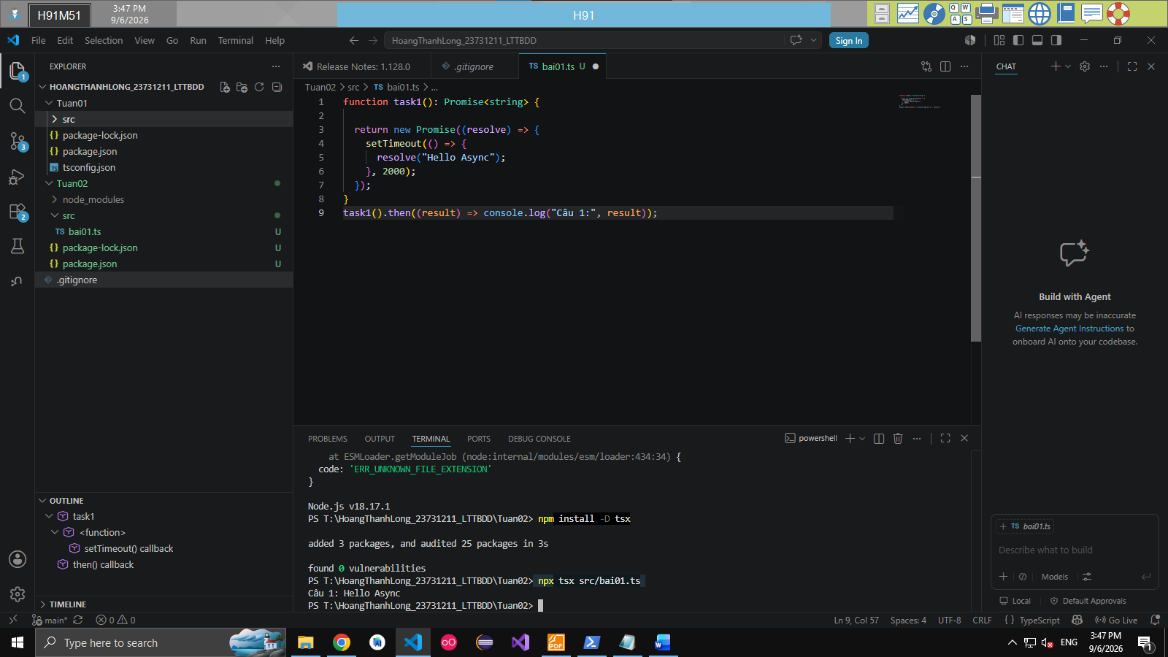
Giải thích code:
Promise<string>: Định nghĩa kiểu dữ liệu trả về của Promise trong TypeScript. Nó báo cho trình biên dịch biết rằng khi tác vụ hoàn tất, kết quả nhận được sẽ là một chuỗi (string).
new Promise((resolve) => { ... }): Khởi tạo một đối tượng Promise mới. Hàm executor nhận tham số resolve — đây là hàm dùng để phát tín hiệu rằng tác vụ bất đồng bộ đã hoàn thành thành công.
setTimeout(..., 2000): Hàm hẹn giờ của JavaScript/Node.js để giả lập một tác vụ tốn thời gian. Thời gian truyền vào là $2000\text{ ms}$ tương đương đúng 2 giây theo yêu cầu.
resolve("Hello Async"): Khi hết 2 giây, hàm resolve được kích hoạt để chuyển trạng thái của Promise từ pending (đang chờ) sang fulfilled (thành công) kèm dữ liệu "Hello Async".
task1().then((result) => ...): Phương thức .then() dùng để đăng ký một callback lắng nghe; ngay khi Promise được resolve, giá trị truyền vào sẽ gán vào biến result và in ra màn hình console.

2. Write a function that returns a Promise resolving with the number 10 after 1 second.
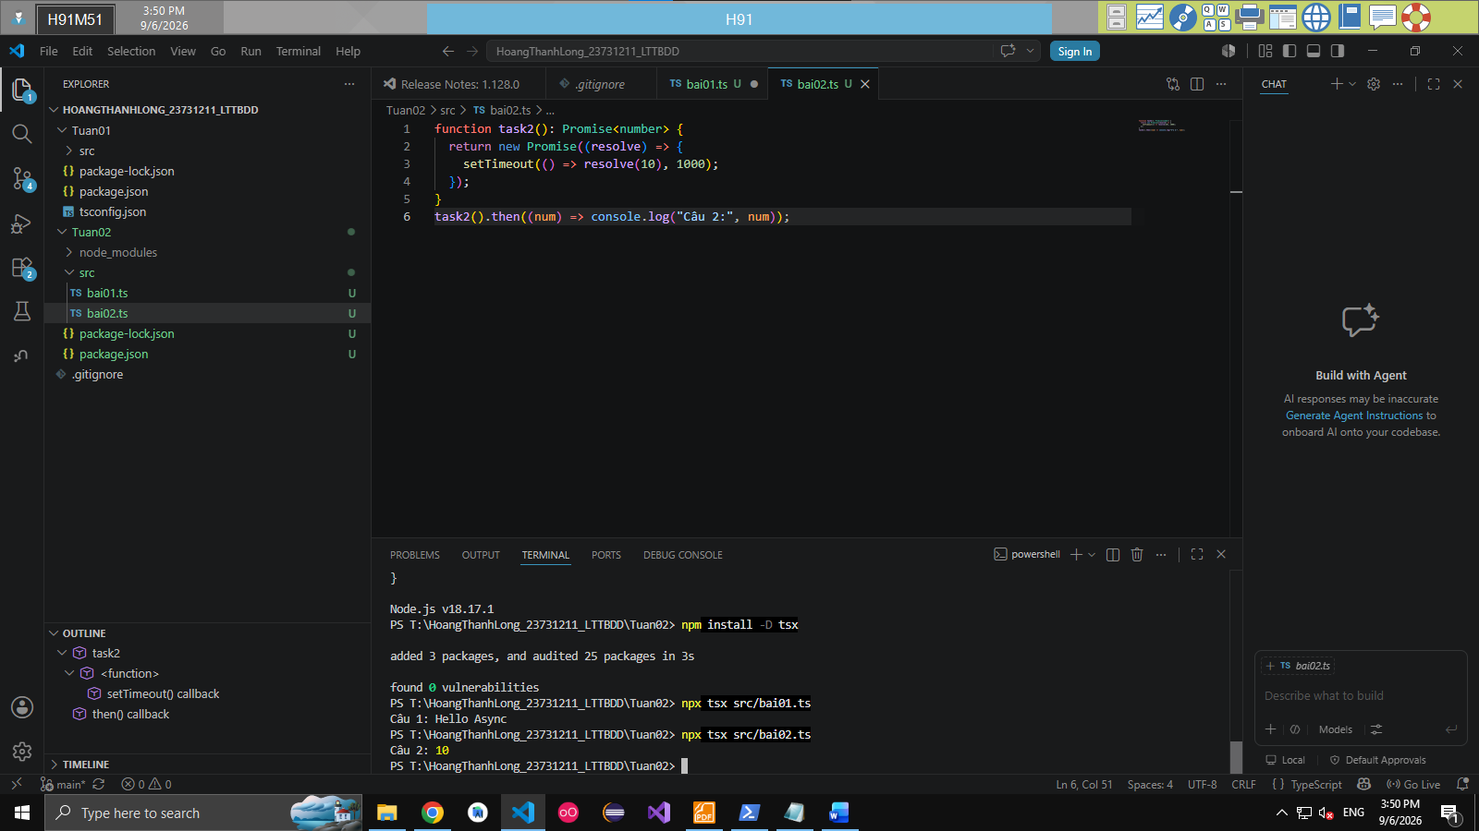
Giải thích code:
function task2(): Promise<number>: Khai báo hàm task2 với kiểu trả về là Promise<number>, đảm bảo kết quả giải quyết (resolve) của tác vụ bất đồng bộ phải là một giá trị số (number).
new Promise((resolve) => { ... }): Khởi tạo một đối tượng Promise mới. Hàm executor nhận hàm callback resolve để đánh dấu tác vụ hoàn thành thành công.
setTimeout(() => resolve(10), 1000): Sử dụng cơ chế hẹn giờ để trì hoãn việc thực thi. Sau 1000ms ($1\text{ giây}$), hàm resolve(10) được gọi để chuyển Promise sang trạng thái fulfilled cùng giá trị trả về là $10$.
task2().then((num) => ...): Đăng ký một hàm xử lý (callback) thông qua .then(). Khi Promise hoàn tất, biến num sẽ nhận giá trị $10$ và in dòng thông báo ra terminal.

3. Write a function that rejects a Promise with the error "Something went wrong" after 1
second.
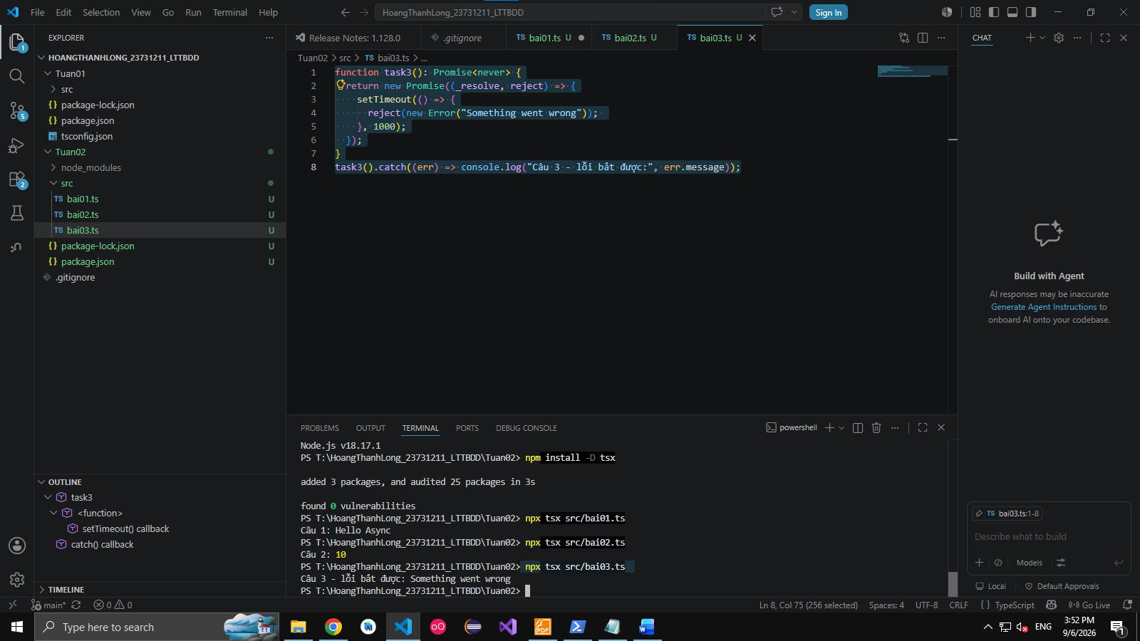
Giải thích code:
Về cấu trúc kiểu dữ liệu, khai báo Promise<never> là hoàn toàn chuẩn xác vì Promise này không bao giờ được resolve thành công mà luôn luôn văng lỗi. Việc đặt tên tham số _resolve với tiền tố dấu gạch dưới giúp trình biên dịch TypeScript không báo lỗi biến chưa được sử dụng.
Về cách vận hành, hàm setTimeout hẹn giờ đúng 1000 mili-giây (1 giây). Khi hết thời gian, thay vì gọi resolve, hàm kích hoạt reject(new Error("Something went wrong")) để đẩy Promise vào trạng thái thất bại (rejected) kèm đối tượng lỗi.
Về đầu ra, phương thức .catch() làm nhiệm vụ bắt lấy lỗi này. Biến err nhận đối tượng lỗi vừa văng ra, sau đó truy xuất thuộc tính err.message để in chuỗi "Something went wrong" ra màn hình console mà không làm sập chương trình.

4. Use .then() and .catch() to handle a Promise that returns a random number.
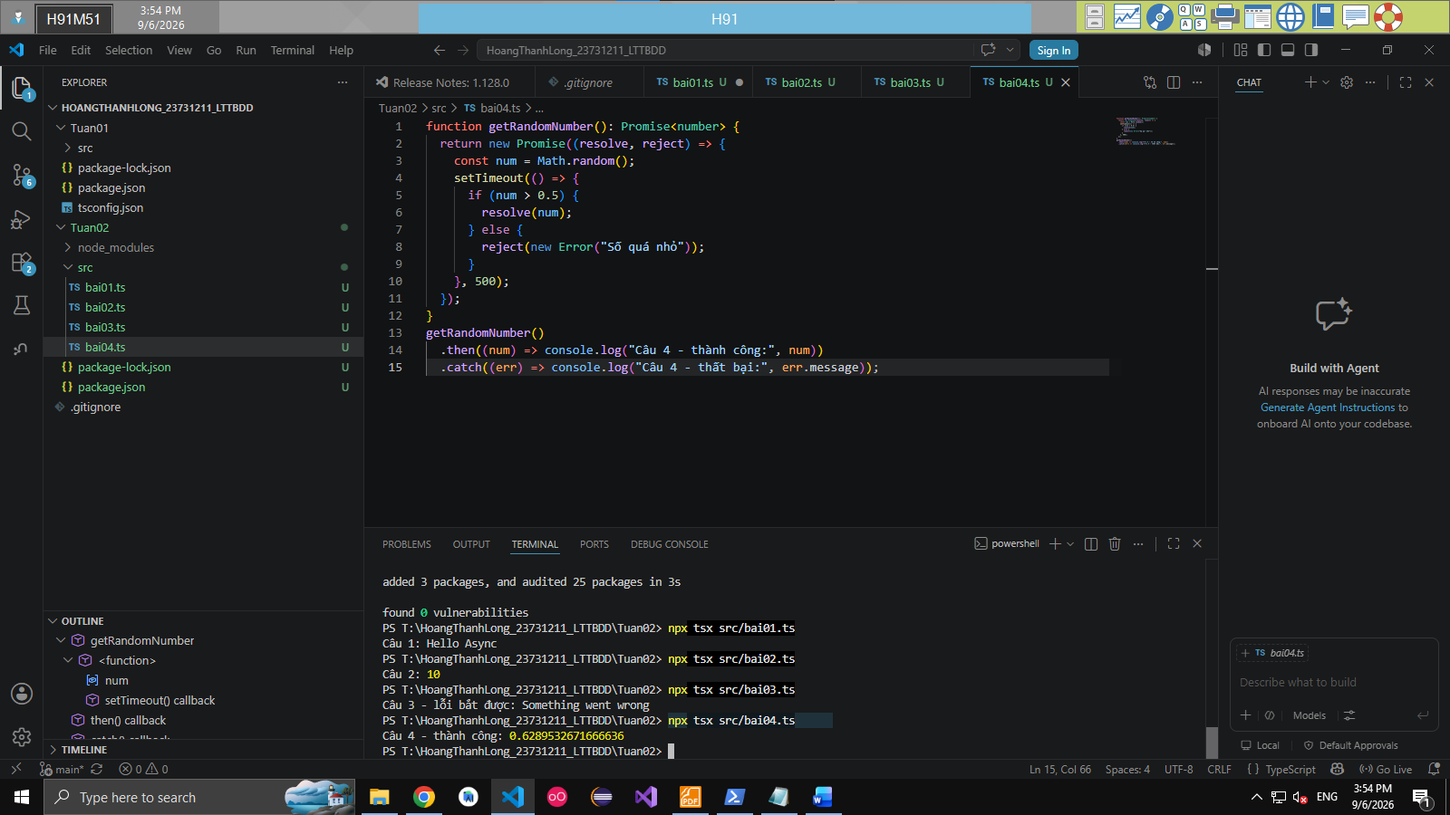
Giải thích code:
Về kiểu dữ liệu và khai báo, hàm getRandomNumber trả về một Promise<number>. Bên trong hàm khởi tạo Promise, cả hai tham số resolve và reject đều được truyền vào để xử lý cho cả trường hợp thành công lẫn thất bại.
Về cách xử lý logic, biến num nhận giá trị ngẫu nhiên từ Math.random(). Sau khoảng thời gian trễ $500\text{ ms}$, điều kiện num > 0.5 chia luồng thực thi: nếu giá trị lớn hơn $0.5$ thì gọi resolve(num) chuyển trạng thái thành công, ngược lại thì gọi reject(new Error("Số quá nhỏ")) để báo lỗi.
Về việc tiêu thụ Promise, chuỗi phương thức .then() và .catch() được sử dụng đúng cặp. Phương thức .then() bắt lấy giá trị số ngẫu nhiên khi thành công và in ra console, còn .catch() chặn lấy ngoại lệ để in ra thông báo lỗi mà không gây dừng tiến trình thực thi.

5. Create a function simulateTask(time) that returns a Promise resolving with "Task
done" after time ms.
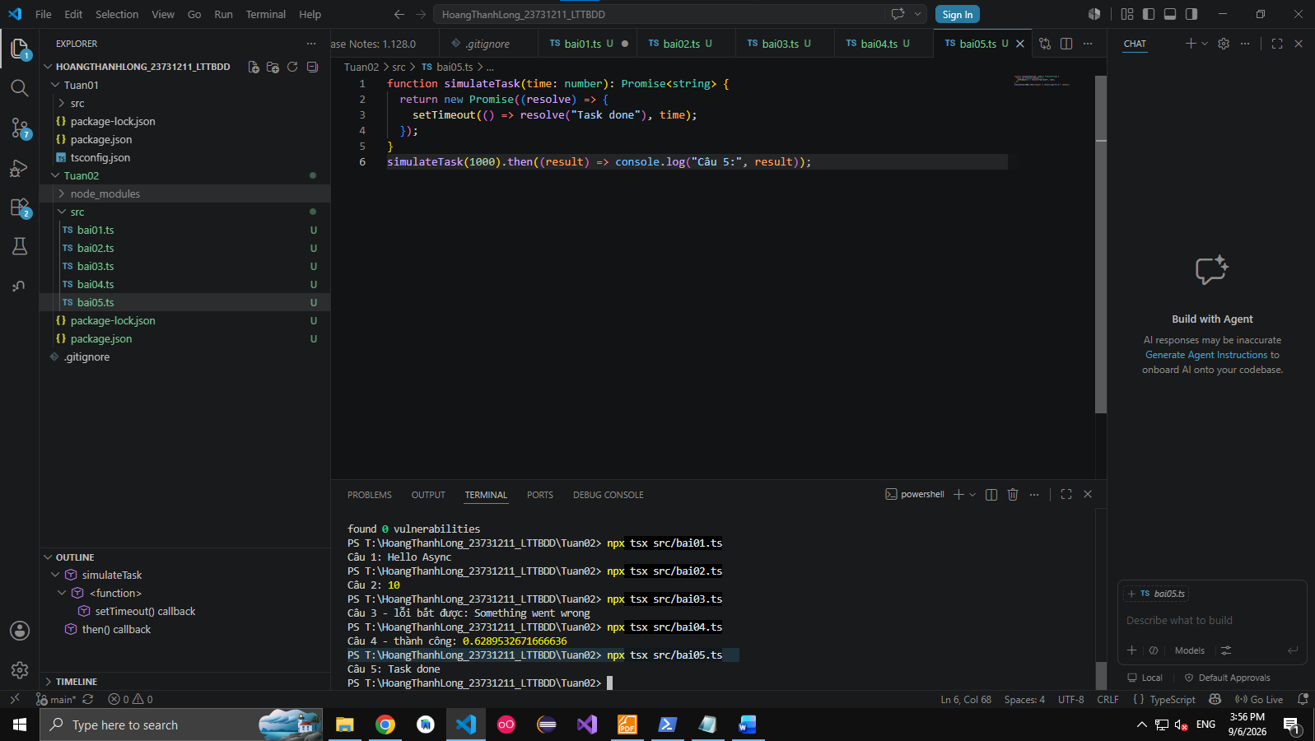
Giải thích code:
Về cấu trúc khai báo, hàm simulateTask nhận vào tham số time: number đại diện cho thời gian chờ tính theo mili-giây, trả về một Promise<string>.
Về logic bên trong, hàm new Promise bọc lấy tác vụ hẹn giờ setTimeout. Giá trị thời gian time được truyền thẳng vào hàm hẹn giờ, và khi hết thời gian, hàm gọi resolve("Task done") để hoàn thành tác vụ với đúng chuỗi văn bản đề yêu cầu.
Về việc kiểm thử, bạn gọi hàm với đối số 1000 (chờ 1 giây), sau đó dùng .then() nhận kết quả và in ra dòng chữ "Câu 5: Task done" rất rõ ràng.

6. Use Promise.all() to run 3 simulated Promises in paralle l and print the result.
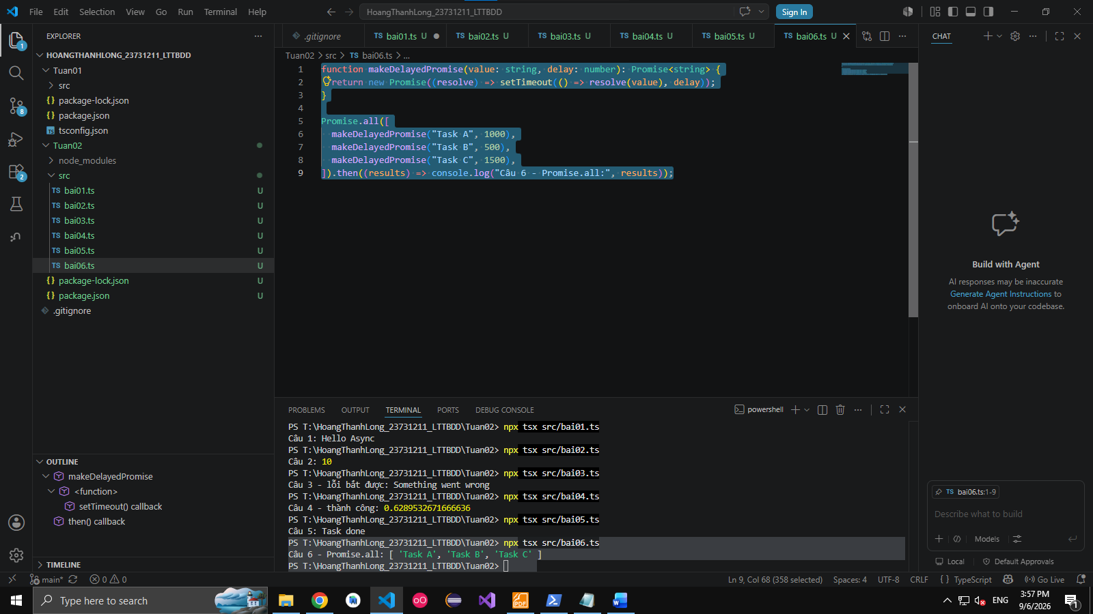
Giải thích code:
Về hàm bổ trợ makeDelayedPromise, việc truyền cả giá trị trả về lẫn thời gian chờ giúp việc chạy thử các task song song trở nên linh hoạt và rõ ràng hơn rất nhiều.
Về cơ chế của Promise.all(), cả 3 Promise được kích hoạt cùng một lúc (song song). Thời gian hoàn thành của toàn bộ mảng sẽ bằng thời gian của task lâu nhất là 1500 mili-giây.
Về kết quả đầu ra, điểm hay của Promise.all() là mảng kết quả luôn giữ đúng thứ tự các phần tử được truyền vào, bất kể task nào hoàn thành trước hay sau. Mặc dù Task B hoàn thành nhanh nhất sau 500 mili-giây, kết quả in ra trong results vẫn giữ đúng thứ tự ban đầu là: ["Task A", "Task B", "Task C"].

7. Use Promise.race() to return whichever Promise resolves first.
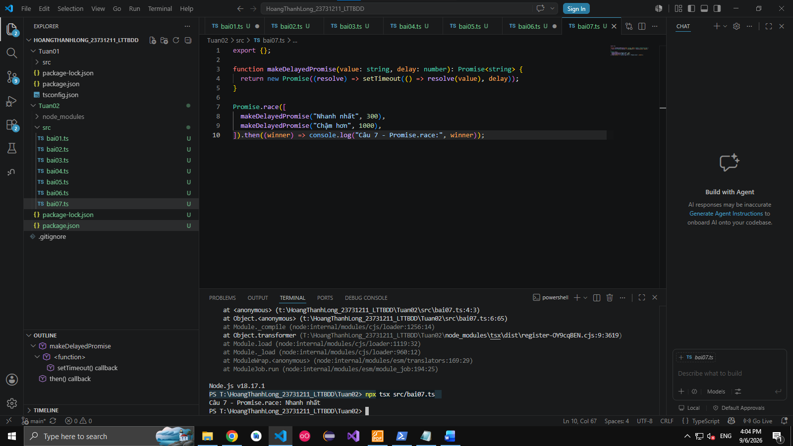
Giải thích code:
Dòng export {}; đóng vai trò biến file này thành một module cục bộ riêng biệt, ngăn chặn TypeScript báo lỗi trùng tên hàm với các file bài tập khác.
Hàm makeDelayedPromise nhận vào chuỗi giá trị và thời gian chờ mili-giây, trả về một Promise<string>. Bên trong, hàm kích hoạt setTimeout để trì hoãn và gọi resolve(value) khi hết thời gian.
Phương thức Promise.race() nhận vào một mảng chứa hai tác vụ bất đồng bộ và kích hoạt chúng cùng lúc. Cơ chế cuộc đua (race) sẽ theo dõi và chỉ lấy duy nhất kết quả của tác vụ nào hoàn tất đầu tiên.
Tác vụ thứ nhất chỉ mất 300 mili-giây, trong khi tác vụ thứ hai mất tới 1000 mili-giây. Do đó, tác vụ đầu tiên về đích trước và Promise.race() ngay lập tức trả về giá trị của nó mà không cần đợi tác vụ sau.
Phương thức .then() hứng kết quả chiến thắng vào biến winner và in ra màn hình console dòng chữ "Câu 7 - Promise.race: Nhanh nhất"

8. Create a Promise chain: square the number 2, then double it, then add 5.
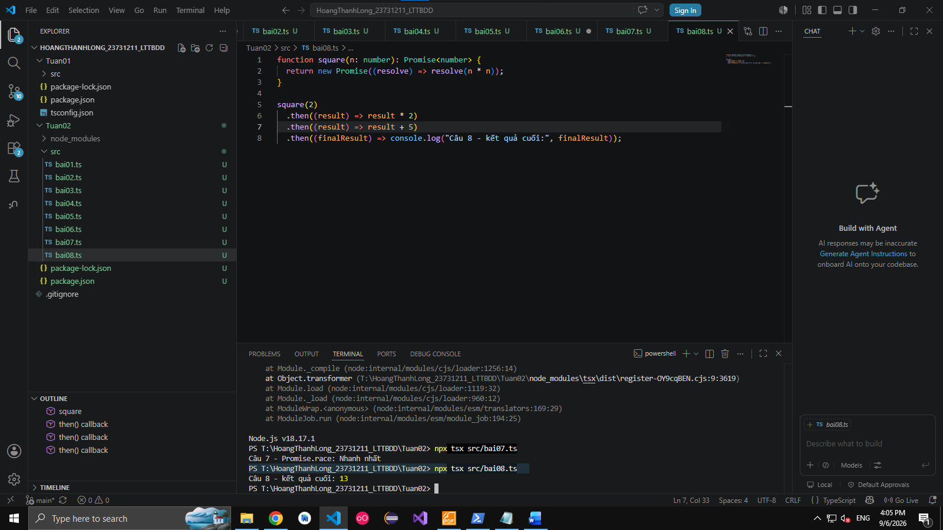
Giải thích code:
Hàm square(n: number) trả về một Promise<number>. Hàm này thực hiện phép toán bình phương số đầu vào bằng biểu thức resolve(n * n).
Khi gọi square(2), Promise đầu tiên được kích hoạt và giải quyết với giá trị là 4 ($2^{2}=4$).
Phương thức .then((result) => result * 2) đầu tiên tiếp nhận số 4 từ Promise trước đó và thực hiện nhân đôi thành 8. Giá trị 8 này tự động được bọc vào một Promise mới để truyền tiếp xuống khâu sau.
Phương thức .then((result) => result + 5) tiếp theo đón nhận số 8 và thực hiện cộng thêm 5 để ra giá trị 13 ($8+5=13$).
Phương thức .then((finalResult) => ...) cuối cùng nhận kết quả đã qua toàn bộ các bước biến đổi và in ra màn hình console dòng chữ "Câu 8 - kết quả cuối: 13".

9. Write a Promise that reads an array after 1 second and filters even numbers.
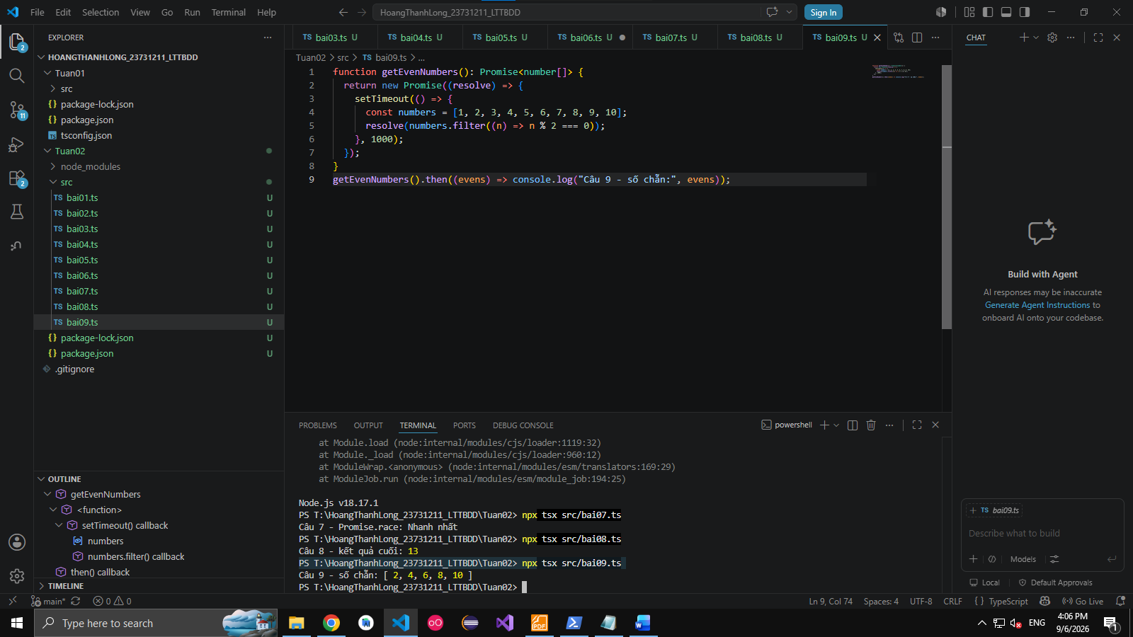
Giải thích code:
Hàm getEvenNumbers trả về kiểu Promise<number[]>, báo cho trình biên dịch biết rằng tác vụ bất đồng bộ này sau khi hoàn tất sẽ cung cấp một mảng chứa các phần tử số nguyên.
Bên trong hàm khởi tạo Promise, setTimeout được thiết lập với thời gian trễ $1000\text{ ms}$ ($1\text{ giây}$) để giả lập thao tác đọc dữ liệu bất đồng bộ.
Mảng số [1, 2, 3, 4, 5, 6, 7, 8, 9, 10] được đưa qua phương thức filter(). Biểu thức điều kiện n % 2 === 0 kiểm tra phép chia lấy dư cho $2$, chỉ giữ lại các phần tử thỏa mãn chia hết cho $2$ (số chẵn).
Hàm resolve() kích hoạt và chuyển mảng kết quả đã lọc [2, 4, 6, 8, 10] sang trạng thái hoàn thành.
Phương thức .then() ở ngoài tiếp nhận mảng số chẵn này vào biến evens và in ra terminal dòng kết quả: "Câu 9 - số chẵn: [ 2, 4, 6, 8, 10 ]".

10. Use .finally() to l og "Done" when a Promise finishes (success or failure).
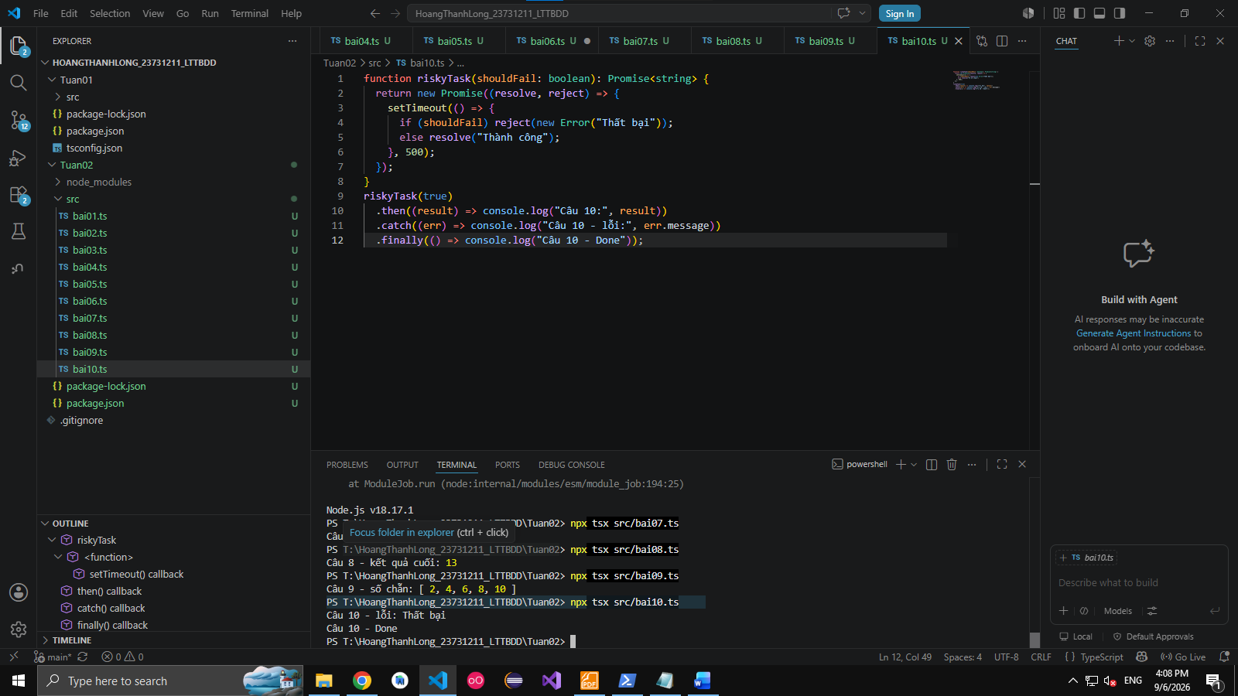
Giải thích code:
Hàm riskyTask nhận vào tham số kiểu boolean shouldFail và trả về một Promise<string>. Nếu tham số là true, tác vụ kích hoạt reject() sau 500 mili-giây với một lỗi; nếu là false, nó kích hoạt resolve() với chuỗi "Thành công".
Khi bạn gọi riskyTask(true), nhánh lỗi được kích hoạt. Chuỗi xử lý sẽ bỏ qua khối .then() và nhảy thẳng vào khối .catch(), in ra dòng thông báo lỗi tương ứng.
Phương thức .finally() đóng vai trò dọn dẹp hoặc thực thi công việc cuối cùng. Đặc điểm cốt lõi của .finally() là không nhận tham số đầu vào và luôn luôn được triệu gọi sau khi Promise hoàn tất chu trình đời sống của nó, bất luận trước đó rơi vào luồng thành công hay ném ra ngoại lệ.
Kết quả hiển thị trên terminal theo đúng thứ tự: Dòng thứ nhất bắt lỗi từ .catch(): "Câu 10 - lỗi: Thất bại". Dòng thứ hai chạy từ .finally(): "Câu 10 - Done".

B. Async/Await
11. Convert Exercise 1 into async/await.
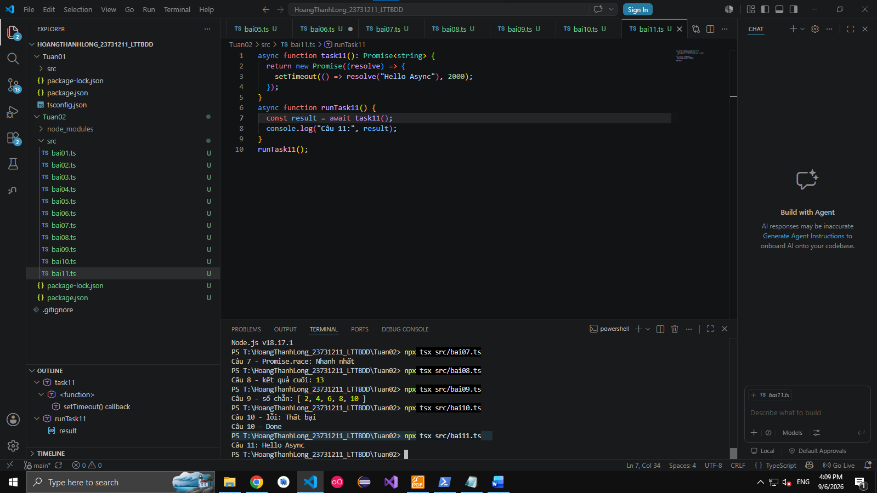
Giải thích code:
Hàm task11() giữ nguyên bản chất là một hàm bất đồng bộ trả về một Promise<string>, sử dụng setTimeout để trì hoãn và gọi resolve("Hello Async") sau đúng 2000 mili-giây.
Từ khóa async đặt trước hàm runTask11() đánh dấu đây là một hàm bất đồng bộ, cho phép bên trong thân hàm được phép sử dụng từ khóa await.
Từ khóa await đặt trước lệnh gọi task11() tạm dừng việc thực thi các dòng lệnh tiếp theo của hàm runTask11 cho đến khi Promise được giải quyết (resolved). Khi Promise hoàn tất sau 2 giây, giá trị "Hello Async" được trích xuất trực tiếp và gán vào biến result mà không cần dùng đến phương thức .then().
Dòng lệnh console.log("Câu 11:", result) chỉ thực thi sau khi lệnh await đã lấy được kết quả thành công, in ra terminal dòng kết quả: "Câu 11: Hello Async".

12. Write an async function that calls simulateTask(2000) and logs the result.
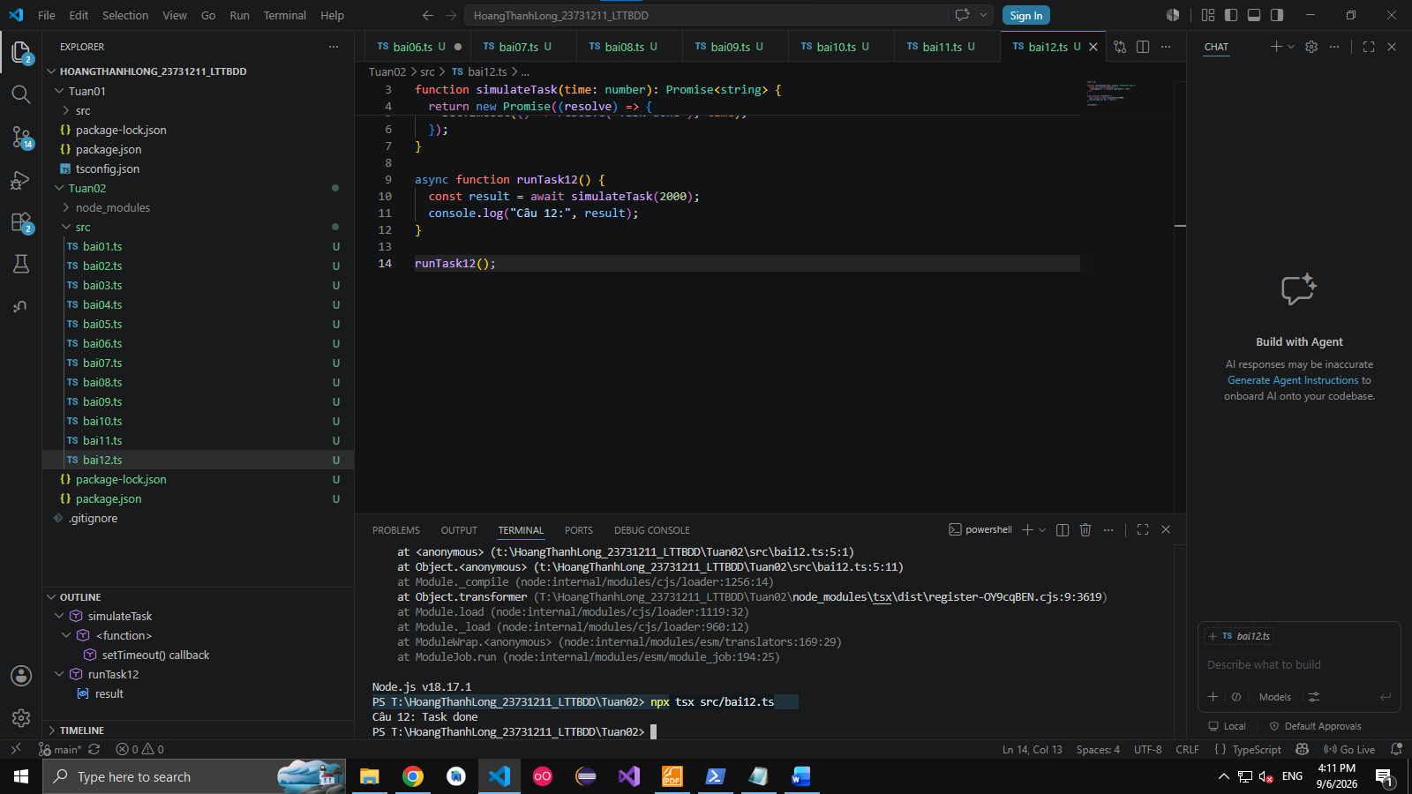
Giải thích code:
Hàm simulateTask(2000) nhận vào số mili-giây cần chờ là 2000 ms và trả về một đối tượng Promise<string>.
Từ khóa async đặt ở đầu hàm runTask12 khai báo đây là hàm bất đồng bộ, mở khóa khả năng dùng từ khóa await bên trong thân hàm.
Từ khóa await đứng trước simulateTask(2000) khiến luồng thực thi trong hàm runTask12 dừng lại đợi đúng 2 giây cho đến khi Promise bên dưới hoàn thành. Giá trị trả về "Task done" được giải nén trực tiếp và gán vào hằng số result.
Dòng lệnh console.log("Câu 12:", result) sẽ in ra terminal sau 2 giây chờ đợi dòng chữ: "Câu 12: Task done".

13. Handle errors using try/catch with async/await.
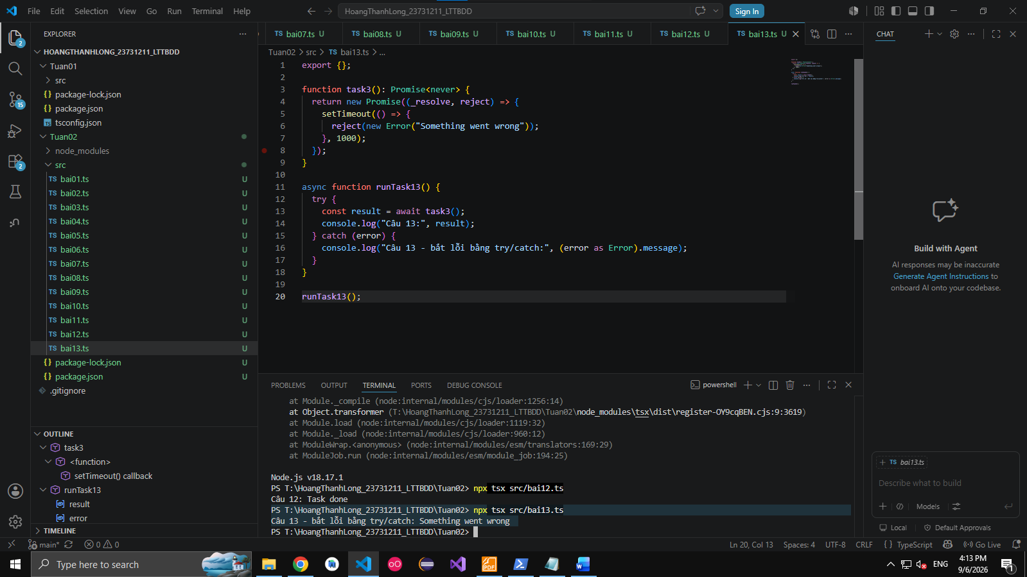
Giải thích code:
Cơ chế await khi gặp một Promise bị từ chối (rejected) sẽ tự động ném (throw) lỗi đó ra như một ngoại lệ đồng bộ bình thường trong JavaScript.
Khối lệnh try bao quanh lời gọi await task3(). Ngay khi task3() hoàn tất việc chờ 1000 mili-giây và kích hoạt reject(new Error(...)), luồng thực thi trong khối try lập tức bị ngắt quãng và nhảy thẳng sang khối catch. Dòng lệnh in kết quả thành công bên dưới hoàn toàn bị bỏ qua.
Khối lệnh catch (error) đón lấy đối tượng ngoại lệ vừa được ném ra.
Cú pháp ép kiểu (error as Error) hướng dẫn trình biên dịch TypeScript hiểu biến error là một đối tượng thuộc lớp Error, cho phép truy xuất an toàn vào thuộc tính .message để lấy chuỗi thông báo lỗi.
Dòng kết quả in ra màn hình console sau 1 giây sẽ là: "Câu 13 - bắt lỗi bằng try/catch: Something went wrong".

14. Write an async function that takes a number, waits 1 second, and returns the number × 3.
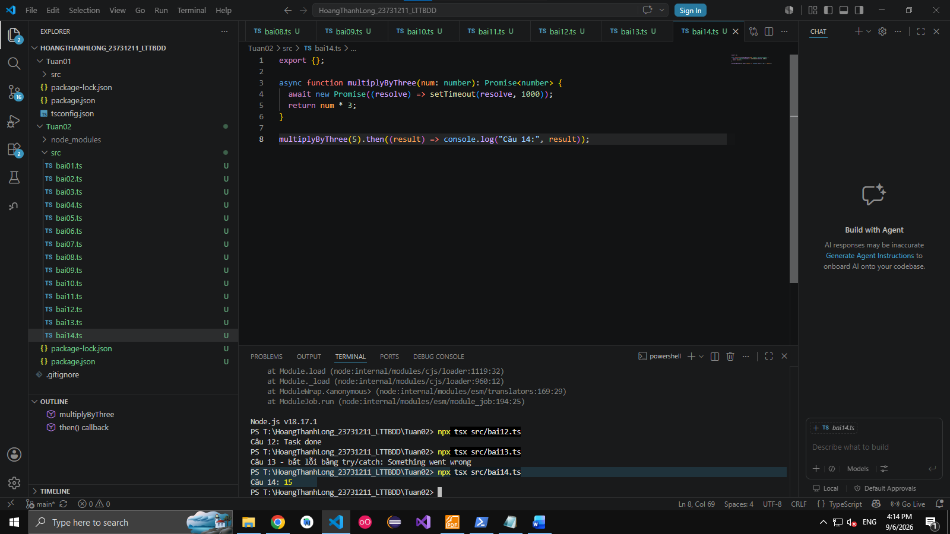
Giải thích code:
Khai báo async function multiplyByThree(num: number): Promise<number> nhận vào một đối số kiểu số. Bản chất của mọi hàm gắn nhãn async là luôn tự động đóng gói giá trị trả về trong câu lệnh return thành một đối tượng Promise.
Dòng lệnh await new Promise((resolve) => setTimeout(resolve, 1000)) tạo ra một khoảng trễ đúng 1000 mili-giây (1 giây). Bằng cách truyền trực tiếp hàm resolve vào làm hàm xử lý của setTimeout, sau 1 giây Promise này sẽ hoàn thành và cho phép dòng lệnh tiếp theo được chạy.
Biểu thức return num * 3 tính toán giá trị $5×3=15$ và tự động trả về dưới dạng một Promise đã được giải quyết (resolved).
Phương thức .then() ở bên ngoài đón nhận giá trị $15$ vào biến result và in ra terminal sau 1 giây chờ đợi dòng chữ: "Câu 14: 15".

15. Call multiple async functions sequentially using await.
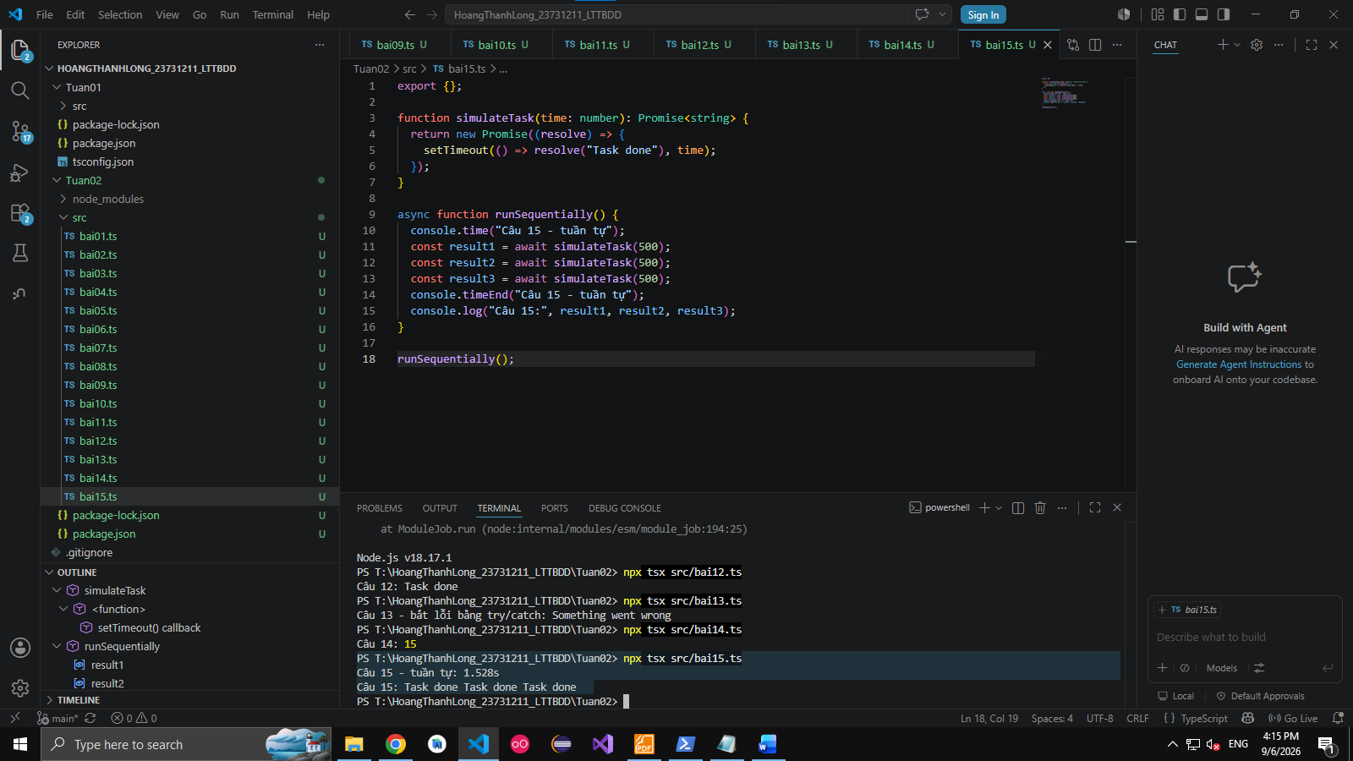
Giải thích code:
Hàm console.time("Câu 15 - tuần tự") khởi động một đồng hồ bấm giờ nội bộ của Node.js gắn với nhãn đã đặt tên để đo khoảng thời gian trôi qua.
Từ khóa await đứng trước từng hàm simulateTask(500) bắt buộc JavaScript Engine phải chờ tác vụ phía trước hoàn tất (mất $500\text{ ms}$) thì mới bắt đầu kích hoạt tác vụ tiếp theo. Kết quả của từng lần chạy

16. Call multiple async functions in parallel using Promise.all().
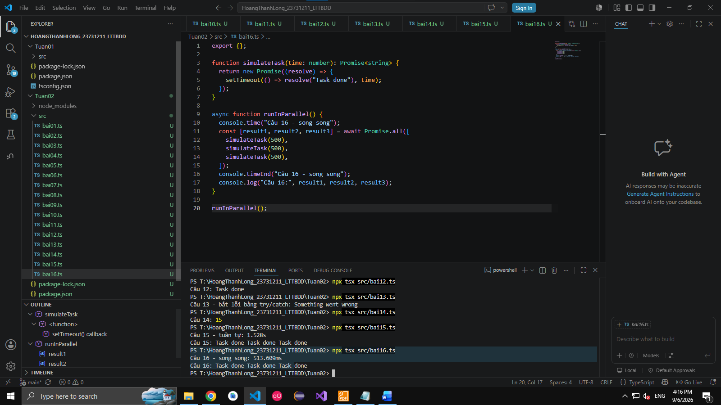
Giải thích code:
Hàm console.time("Câu 16 - song song") bắt đầu đếm thời gian thực thi của cả khối lệnh bất đồng bộ.
Biểu thức Promise.all([...]) nhận vào một mảng chứa ba lời gọi hàm simulateTask(500). Thay vì chạy xong task 1 mới sang task 2 như câu 15, cả ba Promise này được kích hoạt và đếm giờ đồng thời ngay tại thời điểm khởi tạo.
Từ khóa await chỉ cần chờ cho đến khi toàn bộ ba tác vụ cùng hoàn thành. Do cả ba đều chạy song song mất 500 mili-giây, tổng thời gian chờ chỉ xấp xỉ bằng thời gian của một tác vụ là khoảng 500 mili-giây, nhanh hơn gấp 3 lần so với cách chạy tuần tự (1500 mili-giây).
Cú pháp giải cấu trúc mảng [result1, result2, result3] bóc tách 3 phần tử trong mảng kết quả của Promise.all và gán tương ứng vào từng biến riêng lẻ.
Hàm console.timeEnd("Câu 16 - song song") dừng bộ bấm giờ và in ra thời gian chạy thực tế khoảng trên dưới 500 ms, sau đó dòng console.log in ra kết quả:

17. Use for await...of to iterate over an array of Promises.
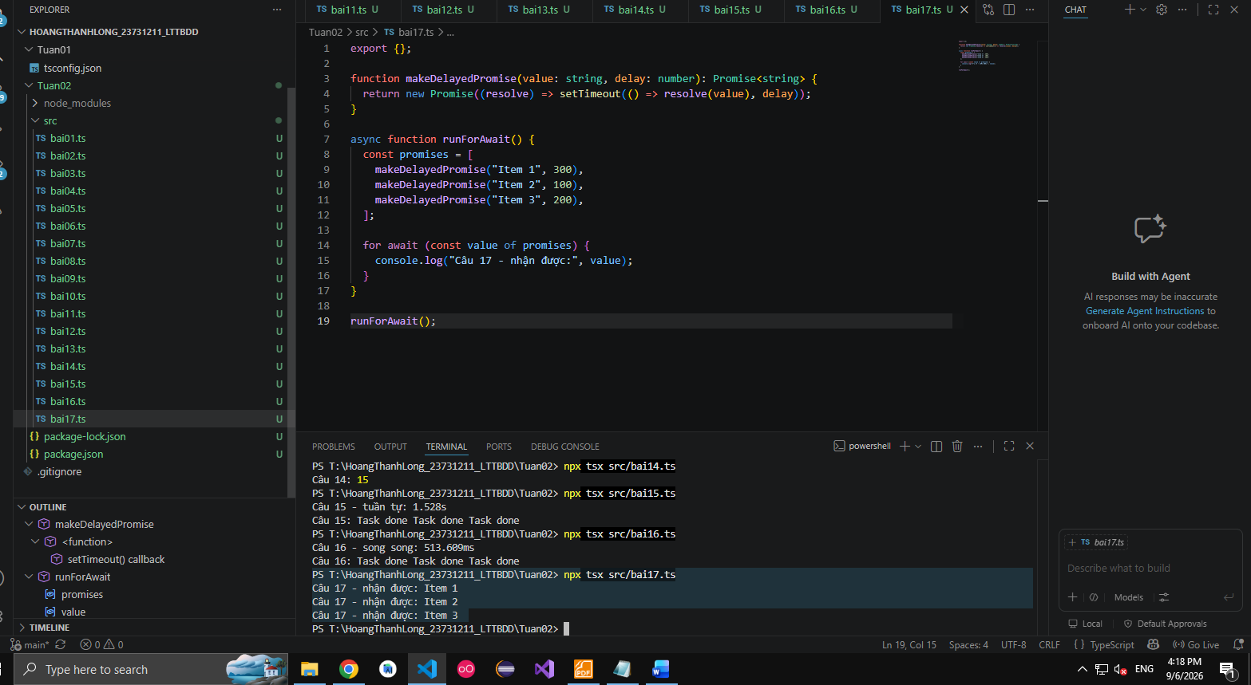
Giải thích code:
Mảng promises được khởi tạo với ba tác vụ. Điểm quan trọng là cả ba tác vụ này đều bắt đầu chạy bộ đếm thời gian ngay khi hàm makeDelayedPromise được gọi trong mảng.
Cú pháp for await (const value of promises) duyệt qua từng phần tử của mảng theo thứ tự chỉ mục từ đầu đến cuối:
Ở bước lặp đầu tiên, vòng lặp dừng lại chờ Promise của "Item 1" hoàn thành sau 300 mili-giây, sau đó in ra "Item 1". Mặc dù "Item 2" (100 ms) và "Item 3" (200 ms) thực tế đã chạy xong trước đó trong nền, vòng lặp vẫn kiên nhẫn đợi xong "Item 1" thì mới chuyển bước tiếp theo.
Ở các bước lặp tiếp theo, vì "Item 2" và "Item 3" đã hoàn tất trong lúc chờ "Item 1", vòng lặp ngay lập tức giải nén giá trị và in ra màn hình mà không cần tốn thêm thời gian trễ nào nữa.
Kết quả in ra terminal đảm bảo đúng thứ tự xuất hiện trong mảng: Dòng thứ nhất: "Câu 17 - nhận được: Item 1" Dòng thứ hai: "Câu 17 - nhận được: Item 2" Dòng thứ ba: "Câu 17 - nhận được: Item 3"

18. Write an async function fetchUser(id) that simulates an API call (resolves a user
object after 1 second).
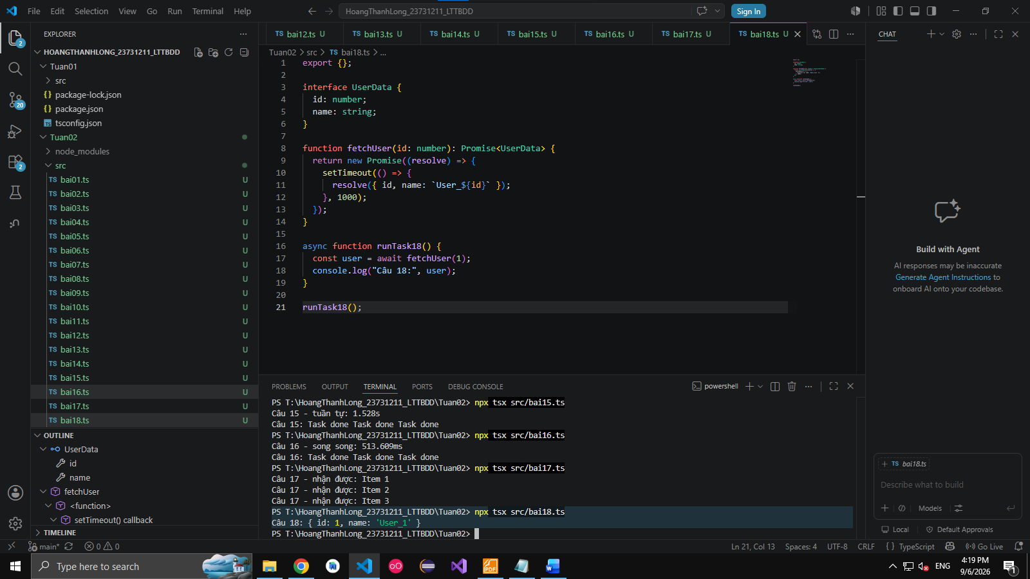
Giải thích code:
Khai báo interface UserData thiết lập một khuôn mẫu dữ liệu chặt chẽ gồm hai thuộc tính: id kiểu số (number) và name kiểu chuỗi (string).
Hàm fetchUser(id: number): Promise<UserData> nhận vào mã định danh người dùng và cam kết trả về một đối tượng khớp hoàn toàn với cấu trúc của UserData.
Bên trong hàm khởi tạo Promise, setTimeout thiết lập độ trễ 1000 mili-giây (1 giây) nhằm mô phỏng độ trễ mạng khi gửi yêu cầu đến máy chủ. Khi hết thời gian, hàm resolve gửi đi đối tượng người dùng { id: 1, name: "User_1" }.
Hàm runTask18 được gắn từ khóa async, cho phép sử dụng lệnh await fetchUser(1). Quá trình thực thi tạm dừng trong 1 giây để chờ máy chủ giả lập phản hồi, sau đó gán thẳng đối tượng kết quả vào biến user với kiểu dữ liệu tự động suy luận là UserData.
Dòng lệnh console.log in ra terminal sau 1 giây: "Câu 18: { id: 1, name: 'User_1' }".

19. Create an async function fetchUsers(ids: number[]) that calls fetchUser for each
ID.
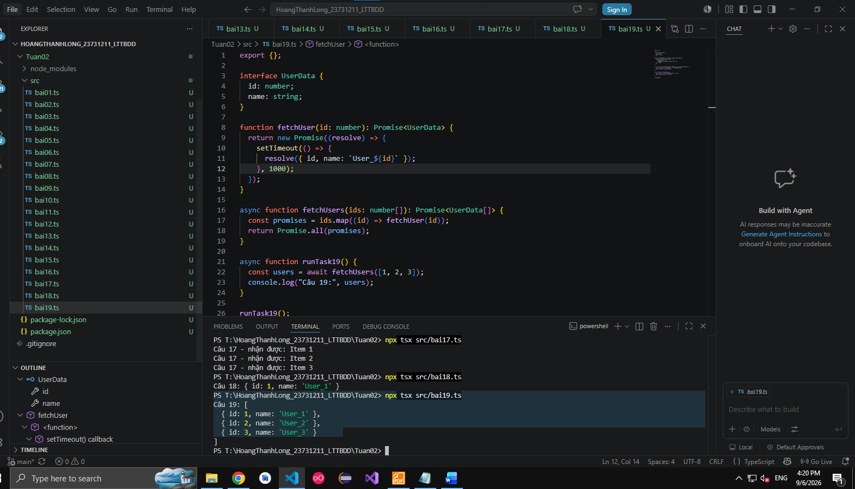
Giải thích code:
Hàm fetchUsers(ids: number[]) nhận vào một mảng các số nguyên và định nghĩa kiểu trả về là Promise<UserData[]>, tức là một Promise chứa danh sách các đối tượng người dùng.
Biểu thức ids.map((id) => fetchUser(id)) duyệt qua mảng số nguyên [1, 2, 3] và kích hoạt ngay 3 cuộc gọi fetchUser(1), fetchUser(2), fetchUser(3). Kết quả của biến promises là một mảng gồm 3 đối tượng Promise đang cùng chạy song song.
Lệnh return Promise.all(promises) gom cả 3 Promise lại để chờ hoàn thành đồng thời. Nhờ cơ chế chạy song song này, toàn bộ quá trình lấy dữ liệu cho cả 3 người dùng chỉ mất đúng 1 giây (tương đương thời gian của một yêu cầu đơn lẻ), thay vì tốn 3 giây nếu gọi tuần tự từng cái một.
Trong hàm runTask19, từ khóa await fetchUsers([1, 2, 3]) dừng lại đợi toàn bộ mảng hoàn tất và gán danh sách kết quả vào biến users.

20. Add a timeout: if the API call takes more than 2 seconds, throw an error.
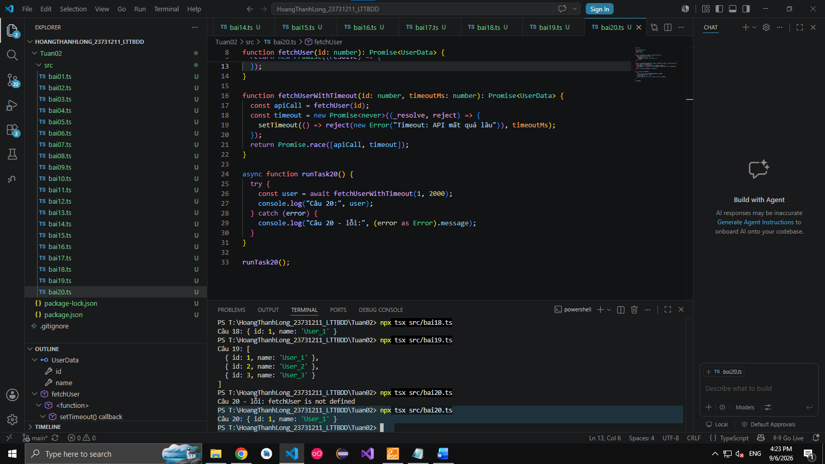
Giải thích code:
Bản chất: Sử dụng Promise.race() để kiểm soát rủi ro treo ứng dụng khi một tác vụ mạng chạy quá lâu mà không có phản hồi.
Cơ chế hoạt động: Hàm khởi tạo một cuộc đua giữa hai phía: apiCall (yêu cầu gọi dữ liệu thật, mất 1000 ms) và timeout (đồng hồ đếm ngược với kiểu Promise<never>, sau timeoutMs sẽ gọi reject). Khi gọi với tham số 2000 ms, apiCall (1000 ms) về đích trước, cuộc gọi thành công và in ra dữ liệu. Nếu chỉnh thời gian timeout xuống dưới 1000 ms (ví dụ 500 ms), nhánh timeout sẽ về đích trước, kích hoạt reject và kéo luồng chạy nhảy thẳng vào khối catch để báo lỗi "Timeout: API mất quá lâu".

C. Fetch API & Simulated I/O
21. Use fetch to get data from a public API (e.g.,
https://jsonplaceholder.typicode.com/todos/1).
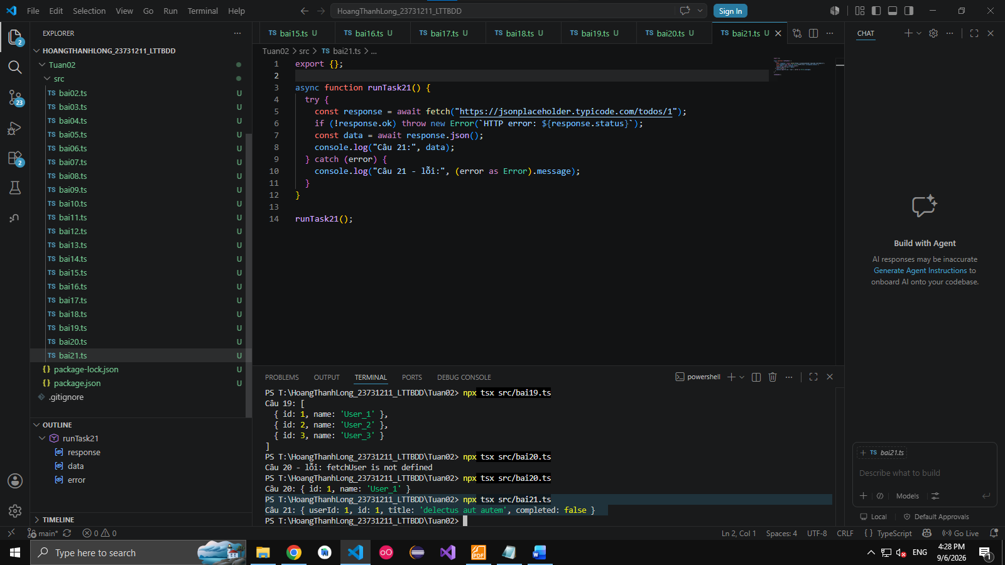
Giải thích code:
Lệnh await fetch(...) gửi yêu cầu mạng đến máy chủ JSONPlaceholder và dừng lại đợi đối tượng phản hồi Response từ server.
Dòng kiểm tra if (!response.ok) dùng để xác thực mã trạng thái HTTP. Thuộc tính response.ok chỉ trả về true khi mã trạng thái nằm trong dải thành công 200–299. Nếu đường dẫn sai (404) hoặc server lỗi (500), chương trình chủ động gọi throw new Error(...) để chuyển sang khối bắt lỗi.
Phương thức await response.json() đọc luồng dữ liệu từ nội dung phản hồi và chuyển đổi nó thành một đối tượng JavaScript/TypeScript hoàn chỉnh. Thao tác đọc luồng này là bất đồng bộ nên bắt buộc phải có từ khóa await.
Khối catch (error) hứng tất cả các lỗi có thể xảy ra trong toàn bộ tiến trình, bao gồm mất kết nối internet, sai tên miền hoặc lỗi HTTP do câu lệnh throw ném ra.

22. Call the API multiple times and log the results.
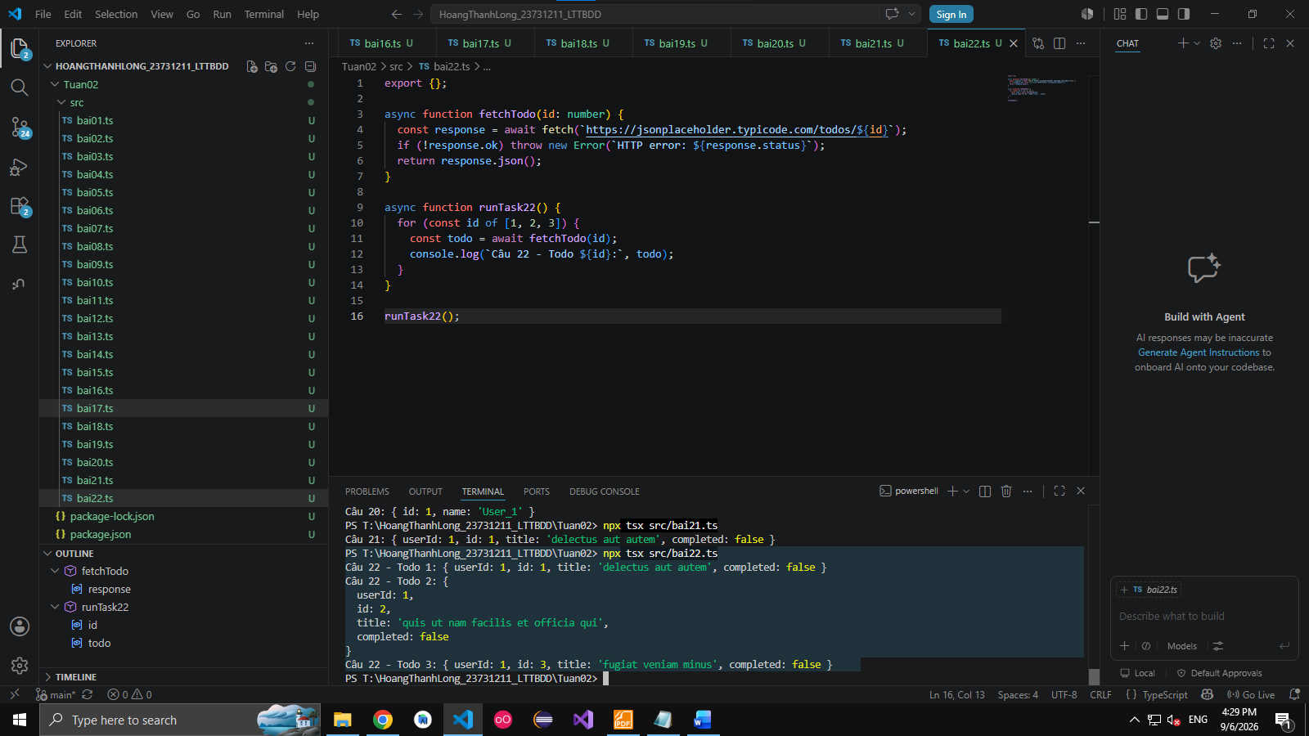
Giải thích code:
Hàm fetchTodo(id) nhận vào mã định danh, sử dụng fetch() gửi yêu cầu lấy công việc tương ứng từ API công khai rồi giải mã phản hồi thành dạng JSON.
Hàm runTask22() dùng vòng lặp for...of duyệt qua danh sách các ID [1, 2, 3].
Từ khóa await fetchTodo(id) ép luồng chạy tạm dừng để chờ từng yêu cầu mạng hoàn tất. Ngay khi có kết quả của ID hiện tại, dòng lệnh console.log in ngay ra terminal rồi mới bước sang lượt lặp tiếp theo.

23. Write an async function that fetches a list of todos and filters out those that are not
completed.
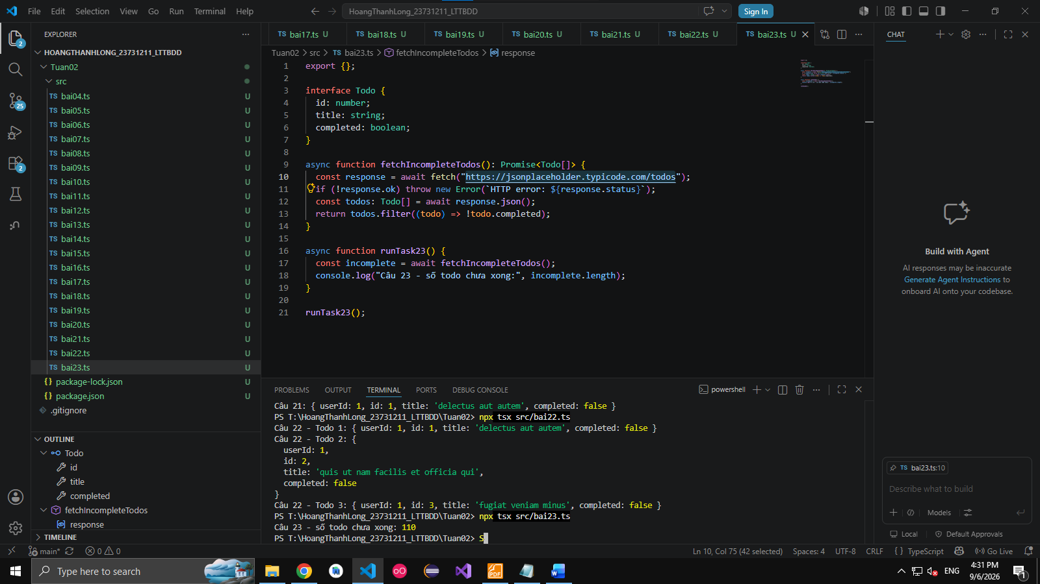
Giải thích code:
Khai báo interface Todo định nghĩa khuôn mẫu cho từng đối tượng công việc gồm 3 thuộc tính: id (số), title (chuỗi), và trạng thái completed (boolean).
Hàm fetchIncompleteTodos() gửi yêu cầu đến endpoint [https://jsonplaceholder.typicode.com/todos ] để tải toàn bộ danh sách 200 công việc. Lệnh await response.json() giải mã dữ liệu trả về và ép kiểu thành mảng Todo[].
Phương thức filter((todo) => !todo.completed) duyệt qua toàn bộ mảng và chỉ giữ lại các phần tử có trường completed mang giá trị false, loại bỏ toàn bộ các công việc đã hoàn thành.
Hàm runTask23() sử dụng await đón nhận mảng kết quả đã lọc vào biến incomplete, sau đó dùng thuộc tính .length để đếm và in ra tổng số công việc chưa hoàn thành lên terminal.

24. Write an async function postData() that sends a POST request to a test API.
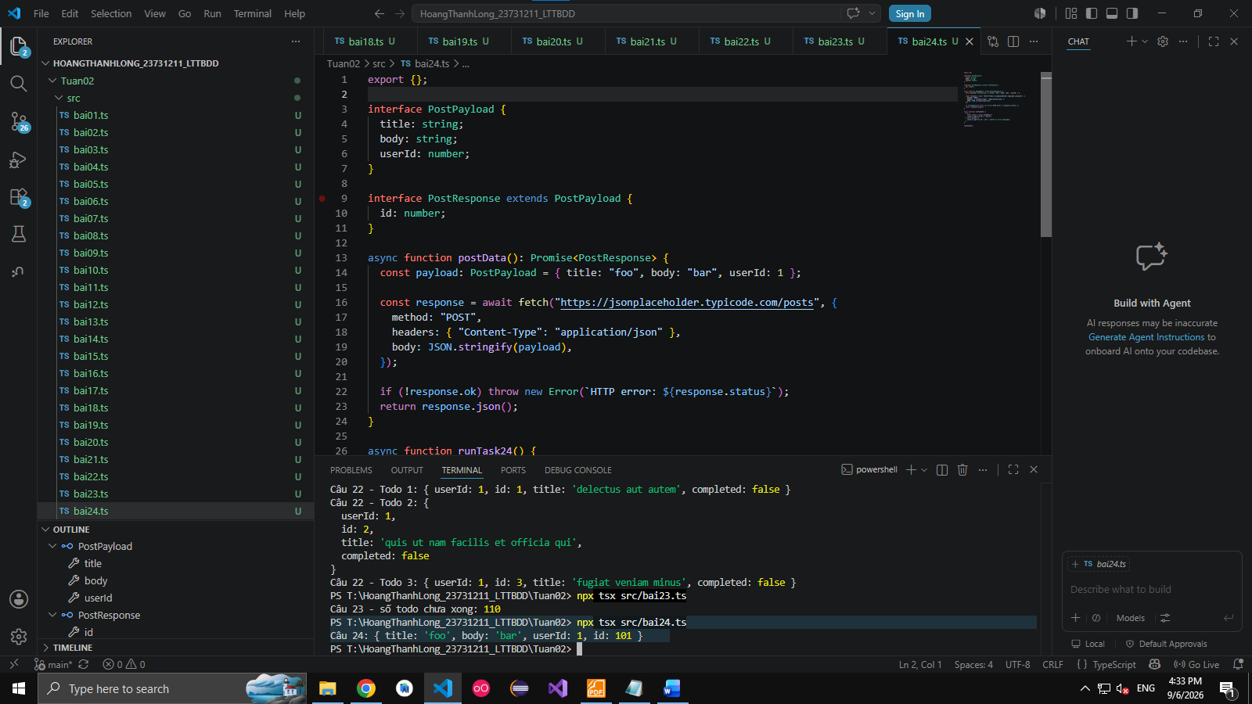
Giải thích code:
Đối tượng tùy chọn thứ hai của fetch() được cấu hình gồm ba phần: Thuộc tính method: "POST" thông báo cho máy chủ biết đây là yêu cầu thêm mới tài nguyên thay vì chỉ truy vấn đọc dữ liệu (GET). Thuộc tính headers: { "Content-Type": "application/json" } đóng vai trò định danh định dạng nội dung, báo cho máy chủ biết phần thân gửi lên được mã hóa theo chuẩn JSON. Thuộc tính body: JSON.stringify(...) chuyển đổi đối tượng JavaScript/TypeScript thành chuỗi JSON thô để truyền tải qua đường truyền mạng.
Kiểm tra if (!response.ok) đảm bảo máy chủ phản hồi trạng thái thành công (thường là mã 201 Created đối với thao tác tạo mới) trước khi đọc dữ liệu.
Phương thức await response.json() giải mã dữ liệu trả về từ máy chủ (chứa đối tượng vừa gửi kèm mã id tự sinh do máy chủ cấp) và gán vào biến result để in ra màn hình.

25. Create a function downloadFile that simulates downloading a file in 3 seconds and logs
when done. 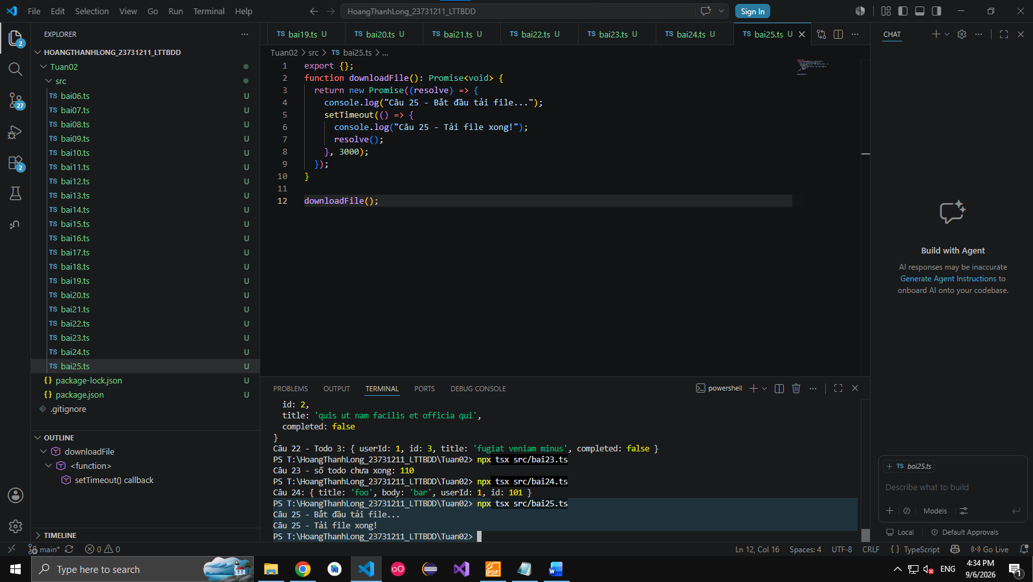
giải thích code:
Kiểu khai báo Promise<void> chỉ định rằng hàm chỉ báo hiệu trạng thái hoàn thành chứ không cung cấp giá trị trả về trong câu lệnh resolve().
Dòng lệnh console.log("Câu 25 - Bắt đầu tải file...") nằm trực tiếp bên trong hàm khởi tạo của new Promise, do đó nó được thực thi ngay lập tức tại thời điểm gọi hàm downloadFile().
Hàm setTimeout thiết lập bộ đếm thời gian lùi đúng 3000 mili-giây (3 giây) để mô phỏng quá trình truyền tải dữ liệu dung lượng lớn qua mạng hoặc ghi xuống đĩa cứng.
Khi hết 3 giây, hàm setTimeout kích hoạt khối lệnh bên trong: in ra terminal dòng chữ thông báo "Câu 25 - Tải file xong!" rồi gọi hàm resolve() không tham số để chính thức chuyển trạng thái Promise sang hoàn thành.

26. Use async/await with setTimeout to simulate a 5- second wait.
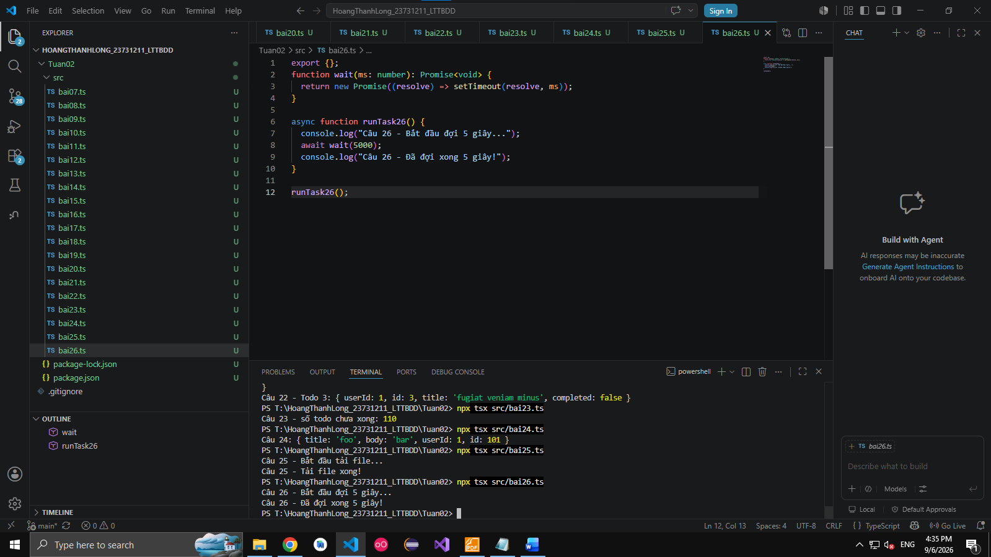
Giải thích code:
Hàm wait(ms: number) nhận vào số mili-giây và trả về một Promise. Bằng cách truyền trực tiếp tham chiếu hàm resolve vào làm hàm thực thi của setTimeout, Promise này sẽ tự động được đánh dấu hoàn tất đúng sau thời gian ms.
Trong hàm runTask26, dòng log "Câu 26 - Bắt đầu đợi 5 giây..." được in ra đầu tiên.
Từ khóa await wait(5000) treo tiến trình thực thi của hàm runTask26 lại trong đúng 5000 mili-giây (5 giây) mà không làm chặn (block) toàn bộ luồng chính của Node.js.
Sau khi đồng hồ 5 giây đếm xong, Promise hoàn tất, dòng lệnh tiếp theo được giải phóng và in ra terminal: "Câu 26 - Đã đợi xong 5 giây!".

27. Write a function fetchWithRetry(url, retries) that retries up to retries times if
the API call fails.
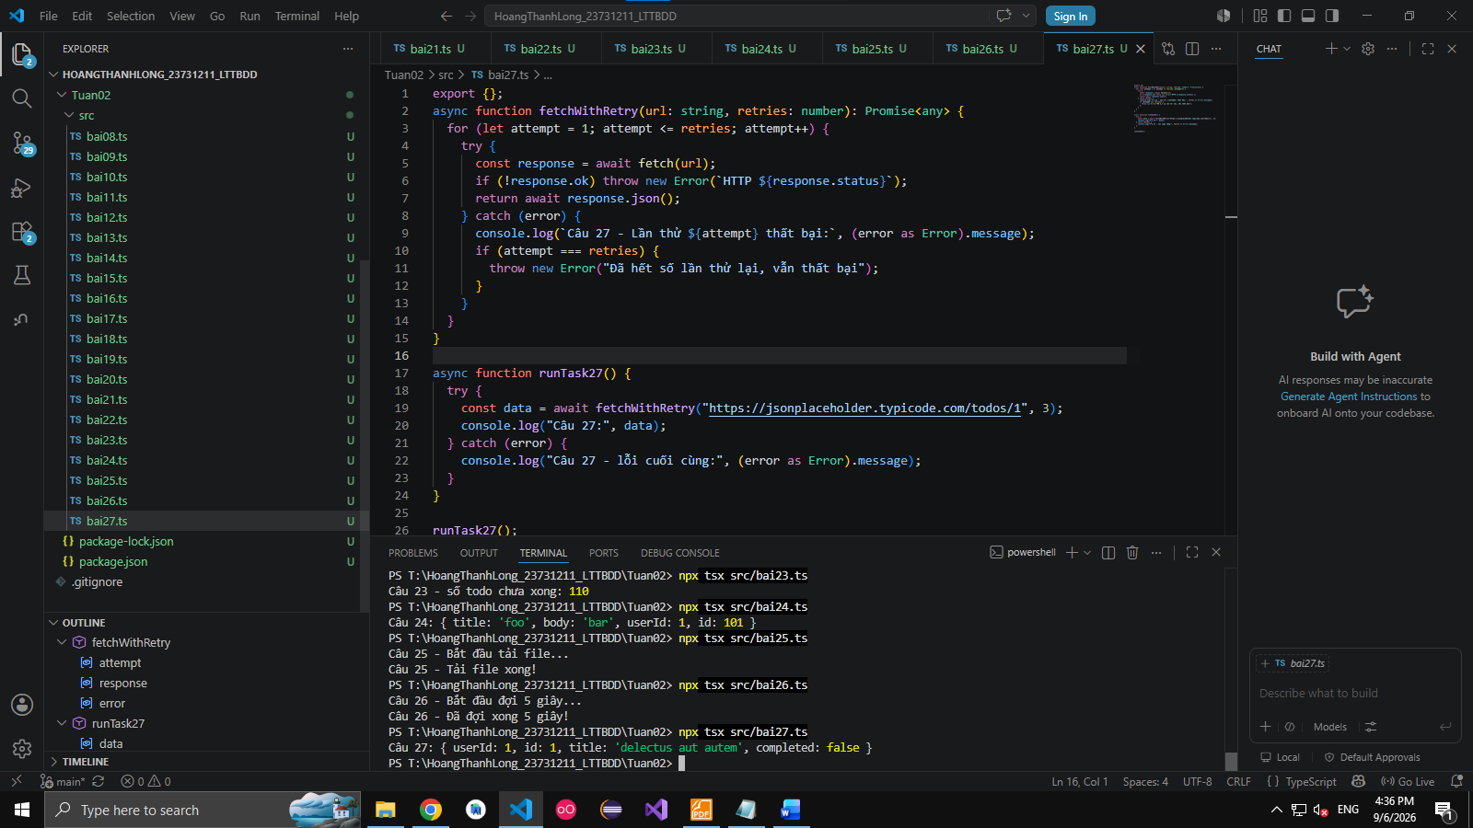
Giải thích code:
Vòng lặp for chạy biến attempt từ 1 cho tới giá trị giới hạn retries.
Bên trong khối try, hàm gửi yêu cầu bằng fetch(url). Nếu máy chủ phản hồi trạng thái tốt (response.ok === true), lệnh return await response.json() giải mã dữ liệu và trả về ngay lập tức, đồng thời thoát khỏi vòng lặp và hàm mà không cần chạy các lượt thử tiếp theo.
Nếu xảy ra sự cố mạng hoặc trạng thái lỗi HTTP, khối catch đón lấy ngoại lệ và in cảnh báo thất bại kèm số thứ tự lần thử.
Điều kiện if (attempt === retries) kiểm tra xem đã chạm mốc số lần thử tối đa hay chưa. Nếu chưa hết lượt, vòng lặp tự động chuyển sang vòng lặp kế tiếp để thử gửi lại yêu cầu. Nếu đã đến lượt cuối cùng mà vẫn thất bại, nó chủ động ném ra lỗi "Đã hết số lần thử lại, vẫn thất bại".
Trong hàm runTask27(), khối try/catch bên ngoài hứng kết quả trả về hoặc bắt ngoại lệ cuối cùng nếu toàn bộ số lần thử đều không thành công.

28. Write an async function batchProcess() that processes 5 async tasks at once (use
Promise.all).
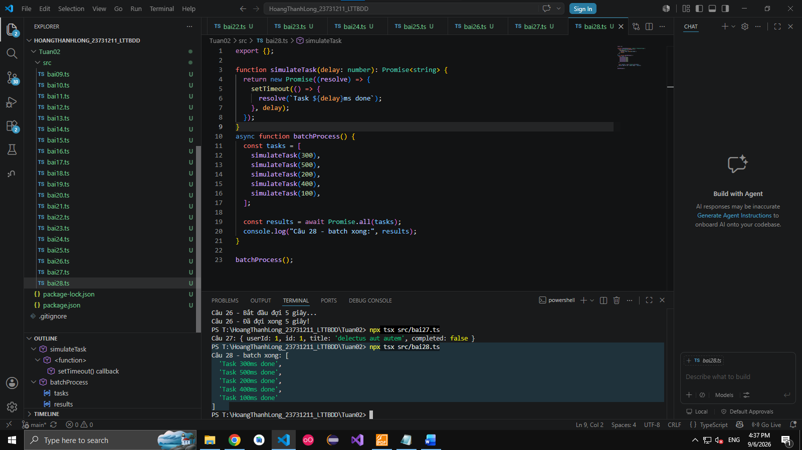
Giải thích code:
Hàm simulateTask(delay) tạo ra một tác vụ giả lập có độ trễ tương ứng bằng setTimeout và trả về một Promise.
Mảng tasks chứa 5 lời gọi hàm simulateTask với các mức thời gian khác nhau: 300 ms, 500 ms, 200 ms, 400 ms, 100 ms. Ngay khi khai báo mảng, cả 5 Promise này đều được khởi động đồng thời trên nền.
Phương thức Promise.all(tasks) gom cả 5 tiến trình lại. Thời gian chờ thực tế chỉ tương đương với thời gian của tác vụ dài nhất trong mảng là 500 ms, thay vì phải cộng dồn $300+500+200+400+100=1500\text{ ms}$ như cách chạy tuần tự.
Cú pháp await giữ luồng lại cho đến khi cả 5 tác vụ cùng hoàn thành, sau đó gán mảng kết quả vào biến results theo đúng thứ tự mảng ban đầu:
["Task 300ms done", "Task 500ms done", "Task 200ms done", "Task 400ms done", "Task 100ms done"].

29. Write an async function queueProcess() that processes tasks sequenti ally in a queue.
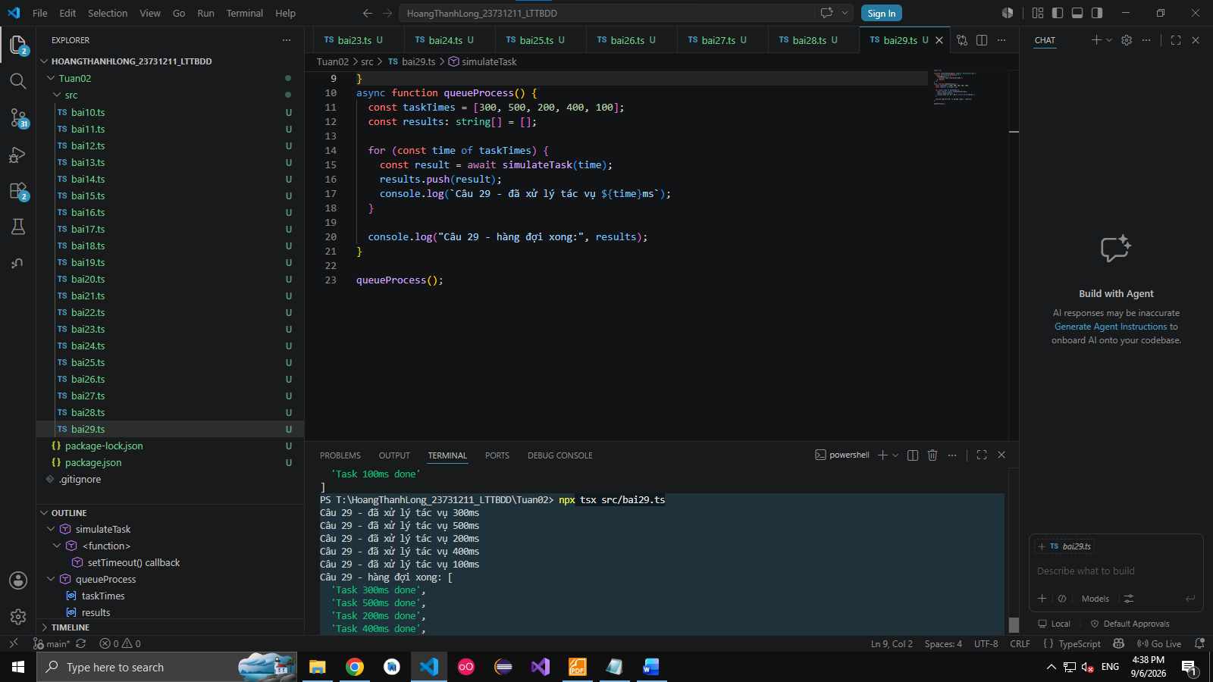
Giải thích code:
Mảng taskTimes đóng vai trò là danh sách các công việc đang chờ được xử lý với các mốc thời gian: 300 ms, 500 ms, 200 ms, 400 ms, 100 ms.
Khác với câu 28 (khởi tạo chạy tất cả cùng lúc bằng Promise.all), ở đây ta dùng vòng lặp for...of kết hợp từ khóa await simulateTask(time).
Mỗi vòng lặp chỉ khởi chạy duy nhất một Promise tại một thời điểm:
Chờ xong 300 ms thì đẩy kết quả vào mảng results và in thông báo hoàn tất cho tác vụ 300 ms.
Tiếp tục bước sang tác vụ thứ hai (500 ms), đợi xong mới in và đẩy vào mảng.
Quá trình lặp lại tuần tự cho các tác vụ 200 ms, 400 ms và 100 ms.
Tổng thời gian thực thi của cả hàng đợi sẽ là tổng cộng dồn của tất cả các phần tử: $300+500+200+400+100=1500\text{ ms}$.

30. Use async/await + Promise.allSettled() to handle multiple API calls and display their
success/failure status.
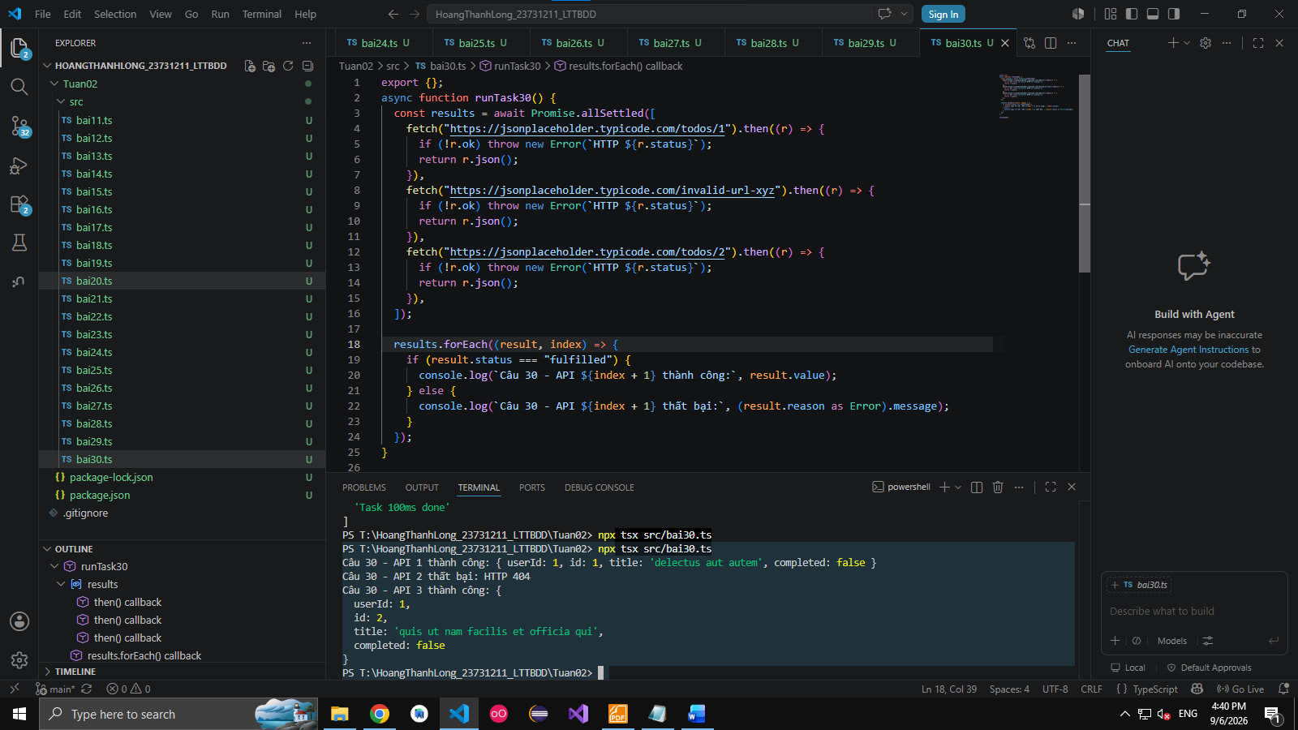
Giải thích code:
Hàm Promise.allSettled() nhận vào một mảng 3 yêu cầu mạng gửi song song: Yêu cầu 1 và 3 gửi tới URL hợp lệ, trả về dữ liệu bình thường. Yêu cầu 2 gửi tới một URL sai (invalid-url-xyz), máy chủ trả về mã lỗi 404 và kích hoạt throw new Error(...).
Mảng results trả về chứa các đối tượng mô tả trạng thái của từng tác vụ: Nếu tác vụ thành công, đối tượng có thuộc tính status: "fulfilled" và chứa trường value lưu trữ dữ liệu nhận được. Nếu tác vụ thất bại, đối tượng có thuộc tính status: "rejected" và chứa trường reason lưu trữ nguyên nhân hoặc đối tượng lỗi được ném ra.
Vòng lặp results.forEach() duyệt qua từng phần tử và dùng nhánh điều kiện if (result.status === "fulfilled") để bóc tách an toàn giữa result.value (cho trường hợp thành công) và result.reason (cho trường hợp bị lỗi).

